180110910603
陈彬捷

（关键概念）RDD操作，惰性求值/

- 从本地文件系统中加载数据创建RDD
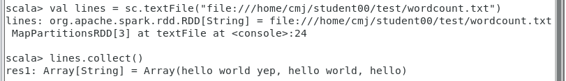
读取文件：val lines = sc.textFile("file:///home/cmj/student00/test/wordcount.txt")
分词：val aftermap = lines.map(x=>x.split(" "))
res1: Array[String] = Array(hello world yep, hello world, hello)
将分词结果转换为键值对，例（hello，3）val mkKV=aftermap.map((_,1))
聚合：val afterreduce=mkKV.reduceByKey((x,y)=>(x+y))
保存：afterreduce.saveAsTextFile("file:///home/cmj/student00/test/wordout1")
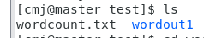

sc.textFile("file:///home/cmj/student00/test/wordcount.txt").flatMap(x=>x.split(" ")).map((_,1)).reduceByKey((x,y)=>(x+y)).saveAsTextFile("file:///home/cmj/student00/test/wordout2")

- 全路径打开idea
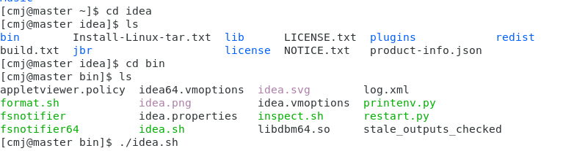
新建project
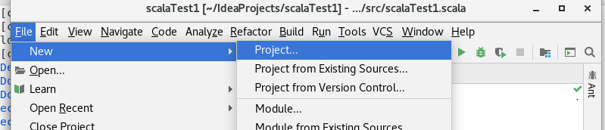

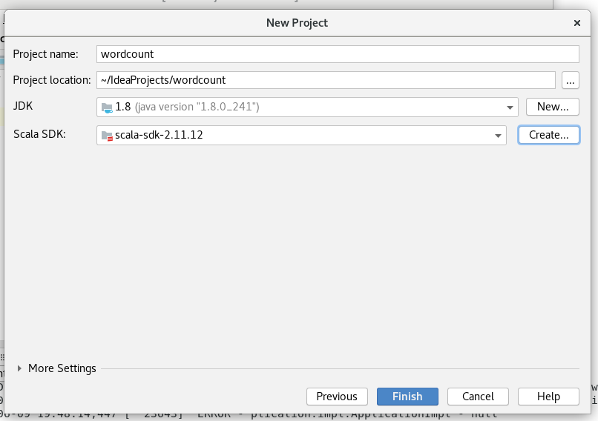
新建包
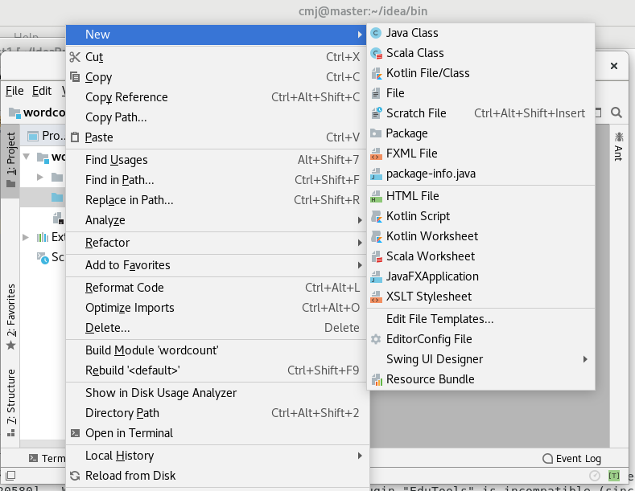
新建类
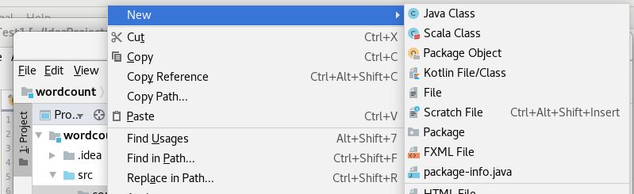
新建Object
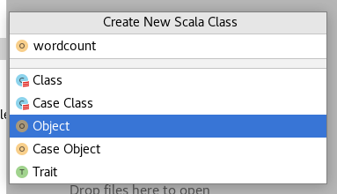
实验主程序
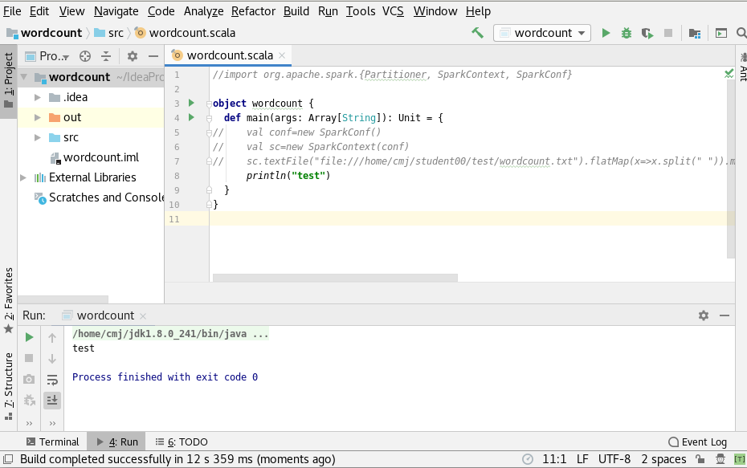
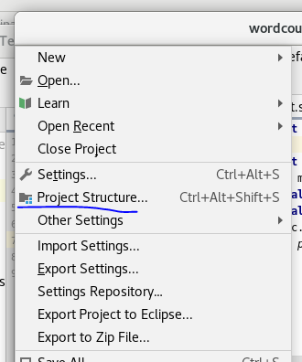
添加java包
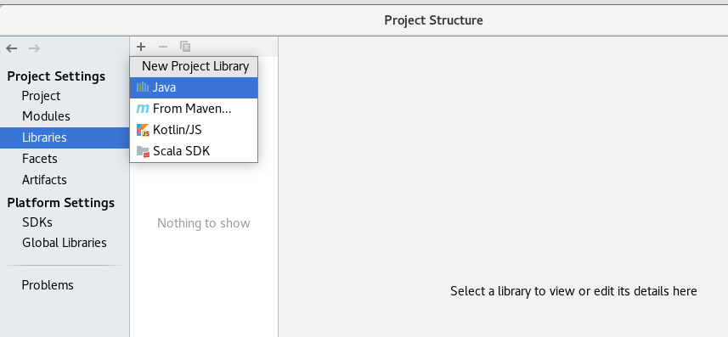
编辑Configurations，添加信息：
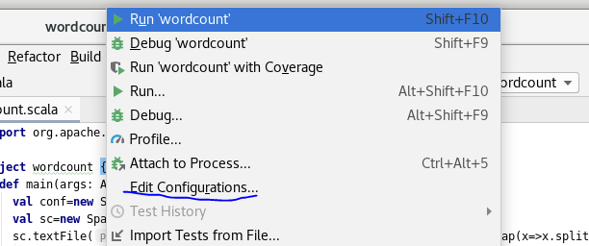
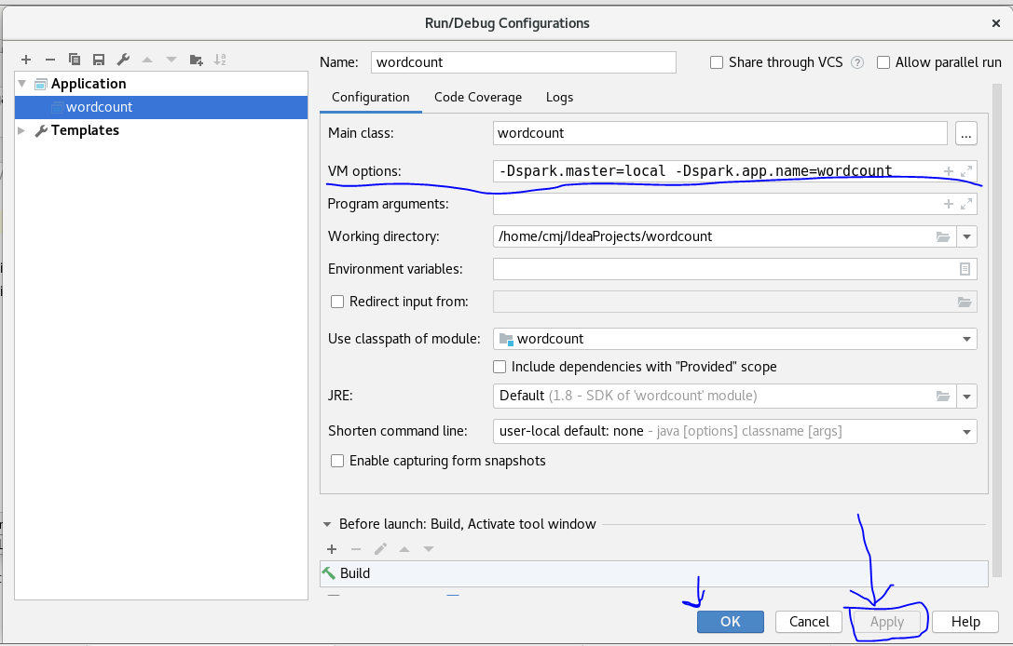
运行退出码是0说明运行成功
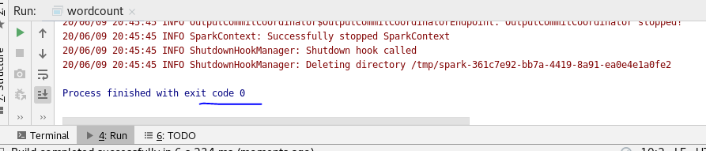
- RDD分区
RDD是弹性分布式数据集，通常RDD很大，会被分成很多个分区，分别保存在不同的节点上
分区的作用（1）增加并行度（2）减少通信开销
RDD分区的一个原则是使得分区的个数尽量等于集群中的CPU核心（core）数目
对于不同的Spark部署模式而言（本地模式、Standalone模式、YARN模式、Mesos模式），都可以通过设置spark.default.parallelism这个参数的值，来配置默认的分区数目
创建RDD时手动指定分区个数
在调用textFile()和parallelize()方法的时候手动指定分区个数即可，语法格式如下：
sc.textFile(path, partitionNum)
其中，path参数用于指定要加载的文件的地址，partitionNum参数用于指定分区个数。
